月明風香 | 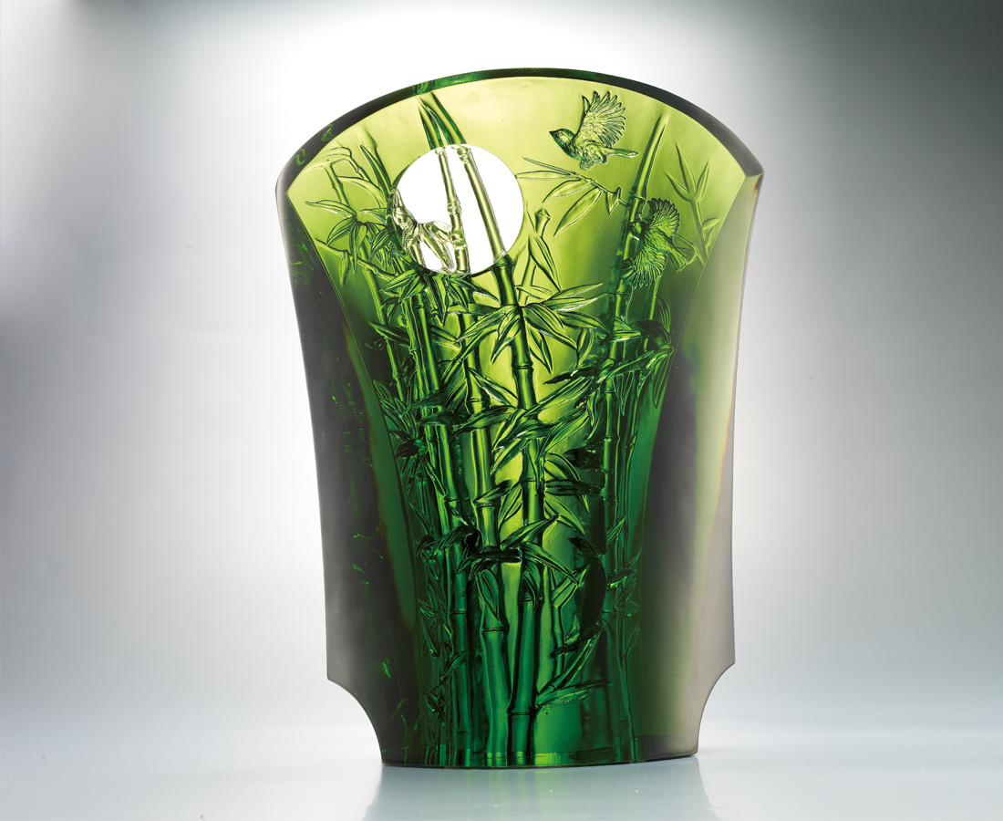
心清亮如鏡
明月自來照人
映蒼蒼翠翠亭亭如畫
再隨竹風送香氣
Moon Night Fragrance
A clear heart is like a mirror The moon keeps watch To see such a picture, such a sight The scent of the bamboos Gives a sweet-smelling fragrance to the breeze

編號 | 1513210 | No | 1513210
名稱 | 月明風香 | Name | Moon Night Fragrance
顏色 | 綠 | Color
尺寸 | 9.6 * 22.4 * 30.1 | Size | 9.6 * 22.4 * 30.1
重量 | 4.6 | Weight | 4.6
限量 | O | Limited Edition | O
售價 | NT$ 33800 | Price | NT$ 33800
 | RMB$ 7520 |  | RMB$ 7520

